2020年1月10日

(一社)日本チタン協会 専務理事 三木 基
賛助会員部会長 滝 千博
西日本支部長 中川 博央

一般社団法人日本チタン協会賛助会員部会 西日本支部
令和２年新年交流会のご案内（改）

拝啓、歳末寒冷の候、益々ご清栄のことと存じます。
さて、恒例の新年交流会を下記要領にて開催致しますのでご案内申し上げます。
昨年に引き続き、会員各社の近況紹介の時間を設けました。また、展示会も実施致します。
いずれも別紙の出欠連絡にてお申し込み下さい。
ご多忙中誠に恐縮に存じますが、若手の方もお誘い合せの上、多数ご出席下さいますようお願い申し上げます。 敬具
記
【総会・講演会・展示会・交流会】
１．日 時：2020年1月21日（火）14:00～19:00
２．会 場：尼崎商工会議所 701号室 （尼崎市昭和通3丁目96番 Tel:06-6411-2251）
３．プログラム
展示会 （㈱アテクト、LPWテクノロジージャパン㈱） （14:00～17:00）
第１部 《総会》 （14:30～14:50）
1）挨拶 西日本支部長 中川 博央
2）協会活動の概況報告 (一社)日本チタン協会 専務理事 三木 基

（休憩）

第２部 《講演会》
1)「ジェットエンジン向けTiAlタービンブレードの量産立上」 （15:00～15:40）
AeroEdge㈱ 取締役 水田和裕様

2)「ひょうごメタルベルトコンソーシアムの紹介」 （15:40～16:20）
兵庫県立大学 教授 金属新素材研究センター 副センター長 長野寛之様

3）「賛助会員功労賞受賞者講演」 （16:20～16:40）
豫洲短板産業㈱ 特販部部長 丸山哲男様

4）「会員会社自社紹介（2社程度） （16:40～17:00）

（会場設営）

第３部 《交流会》 （17:30～19:00）

４．参加費：
（会員） 講演会及び交流会に参加 ＠ 8,500円／人 講演会のみ参加 ＠ 4,200円／人
（非会員）講演会及び交流会に参加 ＠16,000円／人 講演会のみ参加 ＠ 8,000円／人

令和２年賛助会員部会西日本支部新年交流会
出欠連絡
（令和２年1月21日 於 尼崎商工会議所）

1月16日までに、下記内容で出欠連絡を、日本チタン協会事務局宛ご連絡ください。

（Fax：03-3293-6187，Tel：03-3295-5958，E-Mail：kinoshita@titan-japan.com)

- 総会・講演会・交流会

貴社名： TEL FAX
 | ご出席者氏名 | 総会 | 講演会 | 交流会
1 |  | （ ） | （ ） | （ ）
2 |  | （ ） | （ ） | （ ）
3 |  | （ ） | （ ） | （ ）
4 |  | （ ） | （ ） | （ ）
5 |  | （ ） | （ ） | （ ）

（２）展示会
展示会に、 （ ）出展したい → 別紙（展示品の募集）に記入
（ ）出展しない

参加費：
（会員） 講演会及び交流会に参加 ＠ 8,500円／人 講演会のみ参加 ＠ 4,200円／人
（非会員）講演会及び交流会に参加 ＠16,000円／人 講演会のみ参加 ＠ 8,000円／人

参加費振込先：三菱東京ＵＦＪ銀行神保町支店
店番013 普通口座 No.2018703 社団法人日本チタン協会

参加費振込み予定： 令和 年 月 日に振込み予定
＊お振込み頂いた参加費は返却致しかねますので、欠席の場合は代理者の参加を お願いいたします。

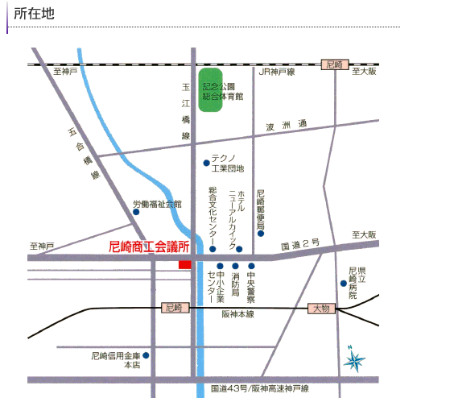
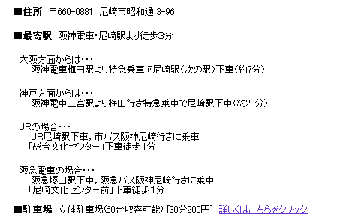

令和２年賛助会員部会西日本支部新年交流会
展示品の募集
（令和２年1月21日 於 尼崎商工会議所701号室）

令和２年西日本支部総会・講演会・展示会に、貴社の製品を陳列してPRして頂く場を設けますので、ふるってご参加下さい。
出品の対象は、会員企業の製品、パネル、資料（カタログ等）など卓上展示できるものと致します。陳列用の机は会場で準備致します。（450×1080mm 12卓）
テーブルクロスなど机以外に展示に必要なものは、各自で準備方お願い致します。
展示品の取扱は出品会社が各自責任を持って下記スケジュールにてお願い致します。

令和２年1月21日（火）
13:00～14:00 搬入・陳列
14:00～17:00 公開・説明
17:00～17:30 撤去・搬出

展示希望者は下記にご記入の上、期限内に下記事務局へお申込下さい。
なお、展示スペースの関係で、運営委員会にて調整させて頂く場合がありますので、 あらかじめご了承ください。

【展示申込】

申込先：（一社）日本チタン協会事務局宛
（Fax：03-3293-6187，Tel：03-3295-5958，E-Mail ： kinoshita@titan-japan.com)

貴 社 名

所属・役職

ご担当者氏名

希望スペース（テーブル１卓などと具体的に記入）

展示品
（１）

（２）

（３）

（４）

（５）

